BỘ TÀI CHÍNH  CỤC THỐNG KÊ | CỘNG HÒA XÃ HỘI CHỦ NGHĨA VIỆT NAM  Độc lập - Tự do - Hạnh phúc  Hà Nội, ngày 05 tháng 01 năm 2026

BÁO CÁO KẾT QUẢ KHẢO SÁT
TÌNH HÌNH SẢN XUẤT KINH DOANH CỦA DOANH NGHIỆP
QUÝ IV NĂM 2025

Để đánh giá tình hình sản xuất kinh doanh (SXKD) của doanh nghiệp trong quý IV/2025, Cục Thống kê tiến hành khảo sát 30.300 doanh nghiệp (DN), bao gồm: 6.207 DN ngành công nghiệp chế biến, chế tạo; 6.243 DN ngành xây dựng; 17.850 DN ngành thương mại, dịch vụ, đại diện cho 34 tỉnh, thành phố trực thuộc Trung ương. Tổng số DN trả lời khảo sát là 29.265 DN, chiếm 96,6% số DN được chọn mẫu điều tra. Trên cơ sở kết quả điều tra, Cục Thống kê xây dựng báo cáo kết quả khảo sát tình hình SXKD của DN quý IV/2025. Báo cáo gồm ba phần:
Phần I: Kết quả hoạt động sản xuất kinh doanh của doanh nghiệp, phản ánh nhận định của doanh nghiệp về tổng quan chung tình hình SXKD của doanh nghiệp quý IV/2025 so với quý III/2025, đánh giá theo ba mức độ: (1) Tốt lên; (2) Giữ nguyên; (3) Khó khăn hơn.
Phần II: Các yếu tố ảnh hưởng đến sản xuất kinh doanh của doanh nghiệp, phản ánh nhận định của doanh nghiệp về các yếu tố ảnh hưởng đến hoạt động SXKD của doanh nghiệp như: Nhu cầu thị trường trong nước, quốc tế; khó khăn về tài chính, lãi suất; thiếu nguồn cung nguyên nhiên vật liệu, năng lượng; giá nguyên nhiên vật liệu đầu vào cho SXKD; chính sách của Nhà nước; thủ tục hành chính…
Phần III: Đề xuất, kiến nghị của doanh nghiệp, phản ánh các đề xuất, kiến nghị, mong muốn của DN đối với các cơ quan chức năng để hoạt động SXKD tốt hơn trong thời gian tới.

PHẦN I. KẾT QUẢ HOẠT ĐỘNG SẢN XUẤT KINH DOANH
CỦA DOANH NGHIỆP

Đánh giá về hoạt động SXKD của DN quý IV/2025 so với quý III/2025, có 75,8% số DN nhận định hoạt động SXKD trong quý này tốt hơn và giữ ổn định so với quý trước (25,4% tốt hơn và 50,4% giữ ổn định); 24,2% số DN đánh giá hoạt động SXKD khó khăn hơn. So với quý III/2025, tỷ lệ DN đánh giá thuận lợi hơn quý trước tăng 1,1%; giữ ổn định giảm 0,2% và khó khăn hơn giảm 0,9%.
1. Theo ngành kinh tế
Ngành công nghiệp chế biến, chế tạo lạc quan nhất với 79,1% số DN đánh giá hoạt động SXKD quý IV/2025 so với quý III/2025 tốt hơn và giữ ổn định (35,2% tốt hơn và 43,9% giữ ổn định); 20,9% số DN đánh giá khó khăn hơn.
Ngành thương mại, dịch vụ có 76,2% số DN đánh giá tình hình SXKD quý IV/2025 so với quý III/2025 tốt hơn và giữ ổn định (21,3% tốt hơn và 54,9% giữ ổn định); 23,8% số DN đánh giá khó khăn hơn.
Ngành xây dựng có 71,9% số DN đánh giá hoạt động SXKD quý IV/2025 tốt hơn và giữ ổn định so với quý III/2025 (28,9% tốt hơn và 43,0% giữ ổn định); 28,1% số DN đánh giá hoạt động SXKD khó khăn hơn.
2. Theo loại hình kinh tế
Doanh nghiệp Nhà nước lạc quan nhất với 78,7% số DN đánh giá hoạt động SXKD quý IV/2025 so với quý III/2025 tốt hơn và giữ ổn định (26,8% tốt hơn và 51,9% giữ ổn định); 21,3% số DN đánh giá hoạt động SXKD khó khăn hơn.
Doanh nghiệp có vốn đầu tư nước ngoài có 77,2% số DN đánh giá tình hình tốt hơn và giữ ổn định (28,1% tốt hơn và 49,1% giữ ổn định); 22,8% số DN đánh giá hoạt động SXKD khó khăn hơn.
Doanh nghiệp ngoài Nhà nước có 75,3% số DN đánh giá hoạt động SXKD tốt hơn và giữ ổn định (24,9% tốt hơn và 50,4% giữ ổn định); 24,7% số DN đánh giá hoạt động SXKD khó khăn hơn.

Hình 1. Đánh giá của doanh nghiệp về tình hình sản xuất kinh doanh quý IV/2025 so với quý III/2025
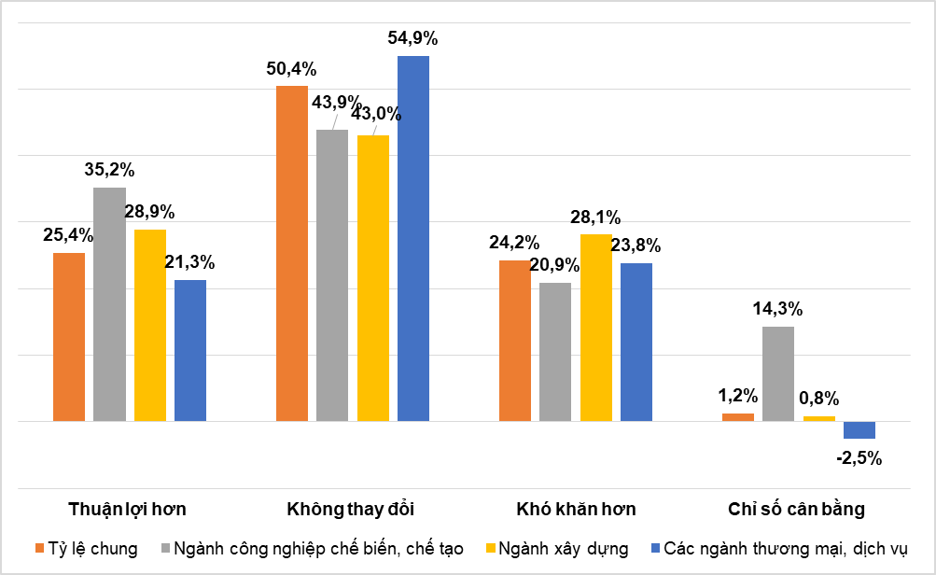

3. Chỉ số cân bằng
Đánh giá hoạt động SXKD của DN có thể dựa trên các chỉ số cân bằng. Chỉ số cân bằng chung đánh giá tổng quan xu hướng SXKD của DN, các chỉ số cân bằng thành phần (đơn đặt hàng mới, sử dụng lao động, khối lượng sản xuất và tồn kho thành phẩm) đánh giá theo các yếu tố quan trọng phản ánh tình hình hoạt động SXKD của các DN ngành công nghiệp chế biến, chế tạo, ngành xây dựng và ngành thương mại, dịch vụ.
3.1. Chỉ số cân bằng chung
Chỉ số cân bằng chung đánh giá tổng quan xu hướng SXKD quý IV/2025 so với quý III/2025 là 1,2% (25,4% số DN đánh giá hoạt động SXKD tốt hơn; 24,2% số DN đánh giá hoạt động SXKD khó khăn hơn).
Theo ngành kinh tế, chỉ số cân bằng của các DN ngành công nghiệp chế biến, chế tạo khả quan nhất với chỉ số cân bằng là 14,3%; ngành xây dựng và ngành thương mại, dịch vụ khó khăn hơn với chỉ số cân bằng lần lượt là 0,8% và -2,5%.
Theo loại hình kinh tế, chỉ số cân bằng của các DN Nhà nước khả quan nhất với chỉ số cân bằng là 5,5%; tiếp đến DN có vốn đầu tư nước ngoài là 5,3% và DN ngoài Nhà nước là 0,2%.
Hình 2. Chỉ số cân bằng xu hướng sản xuất kinh doanh
quý IV/2025 so với quý III/2025
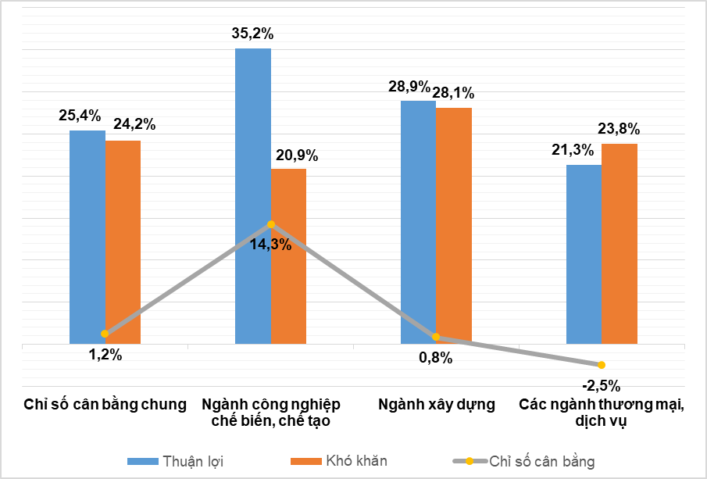

3.2. Chỉ số cân bằng thành phần
a) Ngành công nghiệp chế biến, chế tạo
Chỉ số cân bằng đơn đặt hàng mới quý IV/2025 so với quý III/2025 là 13,1% (33,8% số DN nhận định đơn đặt hàng mới tăng, 20,7% số DN nhận định đơn đặt hàng mới giảm). Trong đó, chỉ số cân bằng đơn đặt hàng mới của khu vực DN Nhà nước là 17,0%; khu vực DN ngoài Nhà nước 15,0%; khu vực DN có vốn đầu tư trực tiếp nước ngoài (FDI) 8,0%.
Chỉ số cân bằng sử dụng lao động quý IV/2025 so với quý III/2025 là -1,2% (13,3% doanh nghiệp nhận định tăng, 14,5% doanh nghiệp nhận định giảm). Chỉ số cân bằng sử dụng lao động của khu vực DN FDI là -1,1% (18,9% nhận định tăng, 20,0% nhận định giảm); khu vực DN ngoài Nhà nước -1,1% (10,8% nhận định tăng, 11,9% nhận định giảm); khu vực DN Nhà nước -3,1% (13,0% nhận định tăng và nhận định 16,1% giảm).
Chỉ số cân bằng khối lượng sản xuất quý IV/2025 so với quý III/2025 là 15,5% (36,8% số DN nhận định khối lượng sản xuất tăng, 21,3% số DN nhận định khối lượng sản xuất giảm). Chỉ số cân bằng khối lượng sản xuất của khu vực DN Nhà nước cao nhất với 27,2% (46,0% nhận định tăng, 18,8% nhận định giảm); khu vực DN ngoài Nhà nước với 16,4% (36,7% nhận định tăng, 20,3% nhận định giảm); thấp nhất là khu vực DN FDI với 11,2% (35,3% nhận định tăng, 24,1% nhận định giảm).
Chỉ số cân bằng tồn kho thành phẩm quý IV/2025 so với quý III/2025 là
-13,3% (17,1% nhận định tăng và 30,4% nhận định giảm). Chỉ số cân bằng tồn kho ở khu vực DN FDI là -7,4% (20,6% nhận định tăng và 28,0% nhận định giảm); khu vực DN Nhà nước -14,6% (20,3% nhận định tăng và 34,9% nhận định giảm); khu vực DN ngoài Nhà nước -15,9% (15,3% nhận định tăng và 31,2% nhận định giảm).
b) Ngành xây dựng
Chỉ số cân bằng hợp đồng xây dựng mới quý IV/2025 so với quý III/2025 là 1,5% (24,4% số DN nhận định tăng và 22,9% nhận định giảm).
Chỉ số cân bằng tổng chi phí cho hoạt động xây dựng quý IV/2025 so với quý III/2025 là 31,8% (47,9% nhận định tăng và 16,1% nhận định giảm).
Chỉ số cân bằng chi phí nguyên vật liệu trực tiếp quý IV/2025 so với quý III/2025 là 36,5% (51,0% nhận định tăng và 14,5% nhận định giảm).
Chỉ số cân bằng sử dụng lao động quý IV/2025 so với quý III/2025 là 6,0% (23,0% nhận định tăng và 17,0% nhận định giảm).

PHẦN II. CÁC YẾU TỐ ẢNH HƯỞNG ĐẾN SẢN XUẤT KINH DOANH CỦA DOANH NGHIỆP
1. Thuận lợi
Quý IV/2025, với sự chỉ đạo quyết liệt của Chính phủ, Thủ tướng Chính phủ, các bộ, ngành, địa phương tập trung thực hiện nhiều giải pháp nhằm tạo mọi điều kiện để doanh nghiệp thuận lợi trong hoạt động sản xuất, kinh doanh. Đặc biệt, Nghị quyết số 68-NQ/TW ngày 04/5/2025 của Bộ Chính trị về phát triển kinh tế tư nhân đưa ra hàng loạt chính sách đột phá, tạo môi trường kinh doanh thông thoáng, minh bạch, ổn định, an toàn, dễ thực thi, chi phí thấp, đạt chuẩn quốc tế, bảo đảm khả năng cạnh tranh khu vực, toàn cầu. Theo đánh giá của các DN, chỉ có 3,1% số DN còn gặp khó khăn do các chính sách pháp luật của Nhà nước và 1,9% số DN sản xuất gặp khó khăn do thiếu năng lượng cho SXKD.
2. Khó khăn
Kết quả khảo sát về đánh giá của các DN đối với các yếu tố ảnh hưởng đến SXKD của DN cho thấy, hầu hết các DN đều gặp khó khăn ở cả đầu vào và đầu ra. Về đầu ra, “nhu cầu thị trường trong nước thấp” và “tính cạnh tranh của hàng trong nước cao” là hai yếu tố ảnh hưởng nhiều nhất đến hoạt động SXKD của doanh nghiệp với tỷ lệ lựa chọn lần lượt là 49,0 và 43,1% (tỷ lệ tương ứng của quý I/2025 là 53,9% và 43,4%; của quý II/2025 là 50,7% và 43,4%; quý III là 49,3% và 44,1%). Riêng đối với DN xây dựng, có 45,0% số DN gặp khó khăn do “không có hợp đồng xây dựng mới” (tỷ lệ tương ứng của quý I/2025 là 50,7%, quý II/2025 là 42,3% và quý III là 45,1%).
2.1. Phân tích theo yếu tố đầu vào cho sản xuất kinh doanh
- Giá nguyên, nhiên vật liệu đầu vào, chi phí vận tải kho bãi, chi phí các dịch vụ tăng cao vẫn là khó khăn lớn nhất của DN, với 29,5% số DN lựa chọn (tăng 0,2% so với quý III/2025).
- Về nguyên, nhiên, vật liệu có 21,1% số DN sản xuất gặp khó khăn do thiếu nguồn cung nguyên, nhiên, vật liệu (tăng 1,9% so với quý III/2025).
- Vốn cho SXKD là khó khăn được 15,8% số DN lựa chọn (giảm 0,8%); 17,5% số DN cho biết lãi suất vay vốn vẫn cao (tăng 2,0% so với quý III/2025).
- Về thủ tục hành chính, có 15,7% số DN cho rằng thủ tục hành chính, điều kiện kinh doanh, quy trình đấu thầu còn phức tạp, chồng chéo làm ảnh hưởng đến hoạt động SXKD (tăng 1,1% so với quý III/2025).
- Đặc biệt trong quý IV/2025, có 17,4% số DN nhận định thời tiết không thuận lợi ảnh hưởng đến hoạt động SXKD (tăng 2,8% so với quý III/2025)
- Về lao động, 11,7% số DN không tuyển dụng được lao động đáp ứng yêu cầu (tăng 0,1% so với quý trước).
- Đánh giá về năng lực nội tại của DN, có 6,5% số DN nhận định gặp khó khăn do năng lực cạnh tranh còn hạn chế, thiết bị, công nghệ lạc hậu (giảm 0,2% so với quý III/2025).
Hình 3. Đánh giá của doanh nghiệp về các nhân tố ảnh hưởng đến
sản xuất kinh doanh quý IV/2025
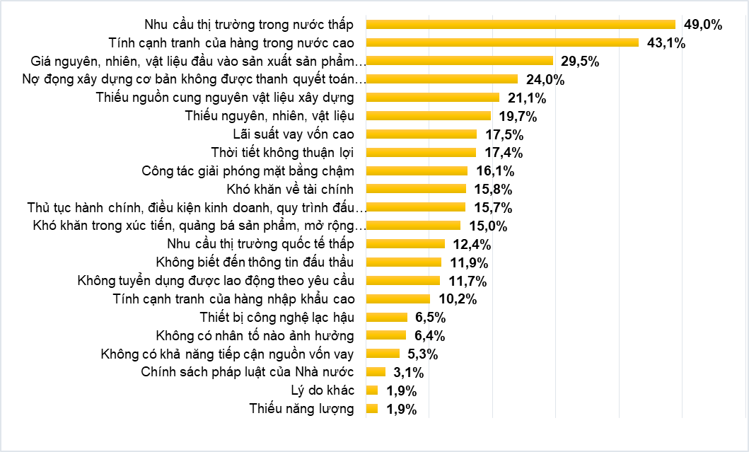
2.2. Theo ngành kinh tế
a) Ngành công nghiệp chế biến, chế tạo
Theo kết quả khảo sát, “nhu cầu thị trường trong nước thấp” và “tính cạnh tranh của hàng trong nước cao” là hai yếu tố ảnh hưởng nhiều nhất đến hoạt động SXKD của DN công nghiệp chế biến, chế tạo với tỷ lệ DN lựa chọn lần lượt là 49,3% và 50,5%. Bên cạnh đó, 29,5% DN gặp khó khăn do nhu cầu hàng hóa tại các thị trường quốc tế vẫn chưa phục hồi như kỳ vọng; 22,9% số DN gặp khó khăn về tài chính; 23,3% số DN gặp khó khăn do không tuyển dụng được lao động theo yêu cầu; 21,4% số DN gặp khó khăn do tính cạnh tranh của hàng nhập khẩu cao; 22,8% số DN gặp khó khăn do lãi suất vay vốn vẫn còn cao; 19,7% số DN gặp khó khăn do thiếu nguyên, nhiên, vật liệu phục vụ hoạt động SXKD; 15,8% số DN gặp khó khăn do thiết bị, công nghệ lạc lậu; 10,0% số DN bị ảnh hưởng do chính sách pháp luật của Nhà nước; chỉ có 3,4% số DN không có khả năng tiếp cận nguồn vốn vay và 1,9% số DN gặp khó khăn do thiếu năng lượng.
Trong ngành công nghiệp chế biến, chế tạo, một số khó khăn lớn nhất của các nhóm ngành như sau:
- Đối với nhóm ngành dệt, may, da giày: khó khăn lớn nhất của các DN trong quý IV/2025 là đơn hàng xuất khẩu, nhu cầu thị trường thấp và lao động có tay nghề. Có tới 52,6 % số DN ngành dệt cho biết khó khăn do nhu cầu thị trường trong nước thấp, tỷ lệ tương ứng ở ngành sản xuất trang phục và ngành sản xuất da và các sản phẩm có liên quan lần lượt là 29,2% và 26,3%. Có 37,4% số DN dệt, 56,6% số DN sản xuất trang phục và 55,9% số DN sản xuất da và các sản phẩm có liên quan gặp khó khăn do nhu cầu thị trường quốc tế thấp. Về khó khăn do không tuyển dụng được lao động theo yêu cầu: DN sản xuất trang phục là 55,1%; DN sản xuất da và các sản phẩm có liên quan là 36,8% và DN dệt là 21,8%.
- Đối với ngành sản xuất sản phẩm từ khoáng phi kim loại (đặc biệt là các DN sản xuất xi măng và các sản phẩm từ xi măng): Khó khăn lớn nhất của các DN là nhu cầu thị trường trong nước thấp trong khi việc cạnh tranh với các DN cùng ngành ngày càng cao. Bên cạnh đó, khó khăn về vốn, nguyên, nhiên vật liệu cũng là một trong những rào cản lớn của các DN. Có tới 57,2% số DN gặp khó khăn do nhu cầu thị trường trong nước thấp; 64,4% số DN gặp khó khăn do phải cạnh tranh với các DN cùng ngành; 33,3% số DN khó khăn về nguyên, nhiên vật liệu và 29,9% số DN gặp khó khăn về tài chính.
- Đối với nhóm ngành sản xuất, chế biến thực phẩm, đồ uống: bên cạnh khó khăn chung của các DN về vốn, thị trường đầu ra và việc cạnh tranh giữa các DN cùng ngành ngày càng gay gắt, các DN còn gặp vấn đề liên quan tới nguồn nguyên vật liệu và chính sách pháp luật của Nhà nước. Có 36,6% số DN ngành sản xuất, chế biến thực phẩm gặp khó khăn do thiếu nguồn nguyên vật liệu đầu vào, 29,1% số DN sản xuất đồ uống gặp khó khăn do chính sách pháp luật của Nhà nước.
- Đối với nhóm ngành điện, điện tử: mặc dù phục hồi rất tích cực trong quý IV/2025 nhưng khó khăn lớn nhất của các DN nhóm ngành này vẫn đến từ nhu cầu thị trường trong nước và quốc tế thấp, thiếu hụt lao động có kỹ năng, khó khăn về vốn và tính cạnh tranh của hàng nhập khẩu cao. Có 52,2% số DN sản xuất thiết bị điện tử, máy vi tính và sản phẩm quang học và 34,4% số DN sản xuất thiết bị điện gặp khó khăn do nhu cầu thị trường quốc tế thấp. Về nhu cầu thị trường trong nước, tỷ lệ gặp khó khăn của 2 ngành lần lượt là 32,8% và 36,1%. Về lao động có kỹ năng, có 34,3% số DN sản xuất thiết bị điện tử, máy vi tính và sản phẩm quang học và 20,8% số DN sản xuất thiết bị điện gặp khó khăn do không tuyển dụng được lao động theo yêu cầu.
- Đối với nhóm ngành sản xuất xe có động cơ: bên cạnh khó khăn về vốn, thị trường đầu ra, lao động, các DN còn gặp khó khăn do thiết bị công nghệ lạc lậu. Về thị trường trong nước, có tới 51,3% số DN sản xuất xe có động cơ gặp khó khăn do nhu cầu thị trường trong nước thấp; 39,7% số DN gặp khó khăn do tính cạnh tranh của hàng trong nước cao; 25,6% số DN gặp khó khăn do tính cạnh tranh của hàng nhập khẩu cao. Về thị trường nước ngoài, có 34,6% số DN gặp khó khăn do nhu cầu thị trường quốc tế thấp. Ngoài ra, có 6,4% số DN gặp khó khăn do thiết bị công nghệ lạc hậu. Về lao động, 29,5% số DN gặp khó khăn trong tuyển dụng lao động theo yêu cầu.
Hình 4. Đánh giá của doanh nghiệp ngành công nghiệp chế biến, chế tạo
về các nhân tố ảnh hưởng đến sản xuất kinh doanh quý IV/2025
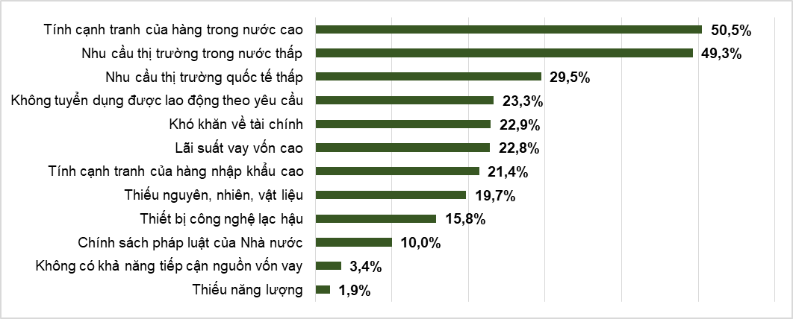

b) Ngành xây dựng
Hai yếu tố ảnh hưởng nhiều nhất đến hoạt động SXKD của DN xây dựng là “giá nguyên vật liệu tăng cao” với 53,8% số DN lựa chọn và “không có hợp đồng xây dựng mới” với 45,0% số DN lựa chọn. Có 24,0% số DN gặp khó khăn do nợ đọng xây dựng cơ bản không được thanh quyết toán đúng kỳ hạn; 28,7% số DN ảnh hưởng thời tiết không thuận lợi; 19,5% số DN thiếu vốn cho hoạt động SXKD; 21,1% số DN bị ảnh hưởng do thiếu nguồn cung nguyên vật liệu xây dựng; 18,7% số DN gặp khó khăn do thủ tục hành chính còn rườm rà, phức tạp; 16,1% số DN gặp khó khăn do công tác giải phóng mặt bằng chậm; 16,3% số DN gặp khó khăn do không tuyển dụng được lao động theo yêu cầu và 11,9% số DN gặp khó khăn do không biết đến các thông tin đấu thầu.
Hình 5. Đánh giá của doanh nghiệp ngành xây dựng về các nhân tố
ảnh hưởng đến sản xuất kinh doanh quý IV/2025

Bên cạnh đó, một số yếu tố đầu vào khác có ảnh hưởng tới hoạt động SXKD của DN xây dựng như:
- Về nguồn vốn: có 19,5% số DN gặp khó khăn do thiếu vốn cho hoạt động SXKD; 24,0% doanh nghiệp gặp khó khăn do nợ đọng xây dựng cơ bản không được thanh quyết toán đúng kỳ hạn làm ảnh hưởng rất lớn tới dòng tiền của DN.
- Về lao động: có 16,3% số DN gặp khó khăn do không tuyển được lao động theo yêu cầu. Nguyên nhân chủ yếu do thiếu lao động có kỹ năng, tay nghề phù hợp, trong khi kỳ vọng về lương, phúc lợi và điều kiện làm việc của người lao động tăng cao. Bên cạnh đó, cạnh tranh tuyển dụng giữa các DN gay gắt, sự dịch chuyển lao động sang các ngành hoặc hình thức làm việc linh hoạt, cùng với chênh lệch cung - cầu lao động theo ngành và địa phương đã khiến nguồn nhân lực đáp ứng đúng yêu cầu ngày càng khan hiếm.
c) Ngành thương mại, dịch vụ
Hai yếu tố ảnh hưởng nhiều nhất đến hoạt động SXKD của DN kinh doanh dịch vụ là “Nhu cầu thị trường trong nước thấp” với 50,2% số DN lựa chọn và “Tính cạnh tranh của thị trường trong nước cao” với 47,0% số DN lựa chọn. Tiếp đến 21,0% số DN gặp khó khăn do giá nguyên, nhiên, vật liệu đầu vào sản xuất sản phẩm dịch vụ và các chi phí kho, bãi tăng cao; 15,7% số DN nhận định do lãi suất vay vốn cao; 15,0% số DN gặp khó khăn trong xúc tiến, quảng bá sản phẩm, mở rộng thị trường; 14,7% số DN gặp khó khăn do thủ tục hành chính, điều kiện kinh doanh, quy trình đấu thầu còn phức tạp, chồng chéo; 12,0% số DN gặp khó khăn về tài chính cho hoạt động SXKD; 13,5% số DN gặp khó khăn do thời tiết không thuận lợi; 6,5% số DN gặp khó khăn do nhu cầu thị trường quốc tế thấp; 6,2% số DN gặp khó khăn do tính cạnh tranh của thị trường nhập khẩu cao; 6,0% số DN gặp khó khăn do không tuyển dụng được lao động theo yêu cầu; 5,9% số DN gặp khó khăn do không có khả năng tiếp cận nguồn vốn vay và 3,3% số DN gặp khó khăn do thiết bị công nghệ lạc hậu.
Hình 6. Đánh giá của doanh nghiệp ngành thương mại, dịch vụ
về các nhân tố ảnh hưởng đến sản xuất kinh doanh quý IV/2025
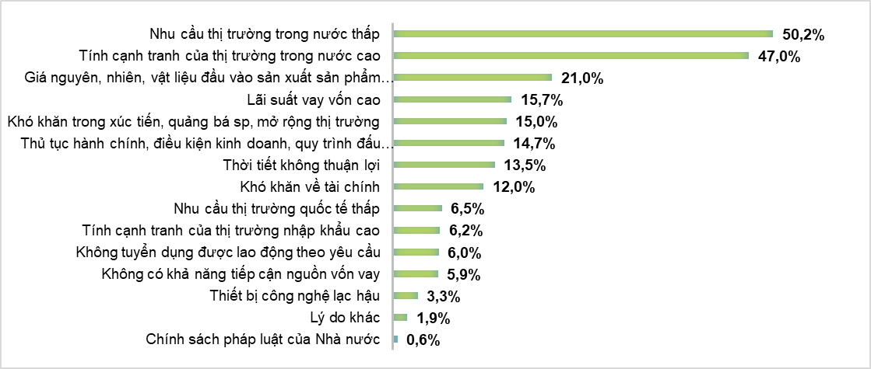

PHẦN III. ĐỀ XUẤT, KIẾN NGHỊ CỦA DOANH NGHIỆP

1. Đề xuất, kiến nghị của doanh nghiệp
1.1. Đề xuất, kiến nghị chung của doanh nghiệp
Để tạo điều kiện thuận lợi hơn nữa cho hoạt động SXKD, theo kết quả khảo sát, các DN kiến nghị Chính phủ, Thủ tướng Chính phủ, các bộ, ngành và địa phương hỗ trợ cho DN:
- Về lãi suất: Để giảm bớt áp lực về chi phí đầu vào cho SXKD, mong muốn lớn nhất của các DN là giảm lãi suất cho vay với tỷ lệ DN kiến nghị là 36,8%.
- Về chính sách thuế, phí, lệ phí: 28,2% số DN kiến nghị điều chỉnh chính sách thuế, phí và các khoản nộp ngân sách Nhà nước phù hợp; 17,6% số DN kiến nghị giảm tiền thuê đất phục vụ SXKD.
- Về nguồn nguyên, vật liệu đầu vào cho sản xuất: 33,5% số DN kiến nghị Nhà nước cần có các chính sách bình ổn giá nguyên, nhiên, vật liệu, giá dịch vụ đầu vào cho SXKD; 24,5% số DN kiến nghị cần ổn định nguồn cung nguyên, vật liệu.
- Về điều kiện và thủ tục vay vốn: 24,7% số DN kiến nghị cần tiếp tục cắt giảm điều kiện và thủ tục vay vốn.
- Về thủ tục hành chính: 25,7% số DN kiến nghị cần rút ngắn thời gian và cắt giảm quy trình xử lý thủ tục hành chính.
- Về thị trường đầu ra: 25,7% số DN kiến nghị Chính phủ, Thủ tướng Chính phủ, các bộ, ngành và địa phương tiếp tục có các biện pháp kích cầu trong nước; 19,1% số DN kiến nghị cần tăng cường xúc tiến thương mại, tìm kiếm thị trường mới, hỗ trợ DN mở rộng thị trường đầu ra cho sản phẩm; 17,9% số DN mong muốn tham gia sâu vào chuỗi sản xuất, cung ứng và 17,9% số DN mong muốn cải thiện chất lượng dịch vụ logistic.
Hình 7. Đề xuất, kiến nghị, mong muốn của doanh nghiệp
hỗ trợ cho hoạt động sản xuất kinh doanh
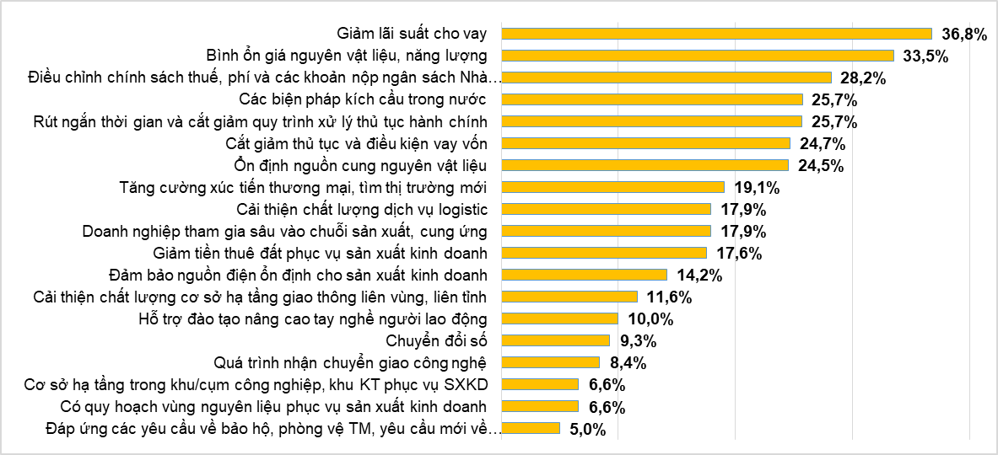
1.2. Kiến nghị của doanh nghiệp trong các ngành kinh tế
a) Ngành công nghiệp chế biến, chế tạo
- Về lãi suất, 37,9% số DN kiến nghị giảm lãi suất cho vay.
- Về nguồn nguyên, vật liệu đầu vào cho sản xuất, 29,2% số DN kiến nghị cần bình ổn giá nguyên, nhiên, vật liệu, giá dịch vụ đầu vào cho SXKD; 24,5% số DN kiến nghị Nhà nước cần ổn định nguồn cung nguyên, vật liệu.
- Về thủ tục hành chính, 25,0% số DN kiến nghị cần rút ngắn thời gian và cắt giảm quy trình xử lý thủ tục hành chính.
- Về điều kiện và thủ tục vay vốn, 20,9% số DN kiến nghị cần cắt giảm điều kiện, thủ tục vay vốn và được hỗ trợ quá trình hoàn thiện hồ sơ vay vốn nhanh hơn để DN có nguồn vốn SXKD kịp thời và hiệu quả hơn.
- Về các điều kiện hỗ trợ SXKD: 17,9% số DN kiến nghị tiếp tục cải thiện chất lượng dịch vụ logistic; 17,9% số DN kiến nghị Nhà nước hỗ trợ DN tham gia sâu vào chuỗi sản xuất và cung ứng dịch vụ; 17,6% số DN kiến nghị giảm tiền thuê đất phục vụ SXKD; 14,2% số DN kiến nghị phải đảm bảo nguồn điện ổn định phục vụ SXKD; 11,9% số DN kiến nghị cải thiện chất lượng cơ sở hạ tầng giao thông liên vùng, liên tỉnh; 11,9% số DN kiến nghị Nhà nước hỗ trợ DN chuyển đổi số, phát triển thương mại điện tử; 9,8% số DN kiến nghị Nhà nước hỗ trợ DN đáp ứng các yêu cầu về bảo hộ, phòng vệ thương mại và các yêu cầu mới về tiêu chuẩn, kỹ thuật trong sản xuất, nâng cao sức cạnh tranh của DN, đặc biệt là DN sản xuất hàng xuất khẩu; 8,4% số DN kiến nghị Nhà nước hỗ trợ DN trong quá trình nhận chuyển giao công nghệ; 6,6%% số DN kiến nghị có quy hoạch vùng nguyên liệu cho SXKD và 6,6% số DN kiến nghị tăng cường cơ sở hạ tầng trong khu công nghiệp, cụm công nghiệp phục vụ tốt cho SKXD.
- Về lao động, 14,9% số DN kiến nghị Nhà nước hỗ trợ đào tạo nâng cao tay nghề để người lao động đáp ứng yêu cầu sản xuất mới.
- Về thị trường đầu ra, 20,9% số DN kiến nghị Chính phủ, Thủ tướng Chính phủ, các bộ, ngành và địa phương tiếp tục có các biện pháp kích cầu trong nước, tuyên truyền để người Việt Nam ưu tiên dùng hàng Việt Nam; 17,2% số DN kiến nghị cần tăng cường xúc tiến thương mại, tìm kiếm thị trường mới, hỗ trợ DN mở rộng thị trường đầu ra cho sản phẩm.
Hình 8. Đề xuất, kiến nghị, mong muốn của doanh nghiệp ngành công nghiệp chế biến, chế tạo hỗ trợ cho hoạt động sản xuất kinh doanh
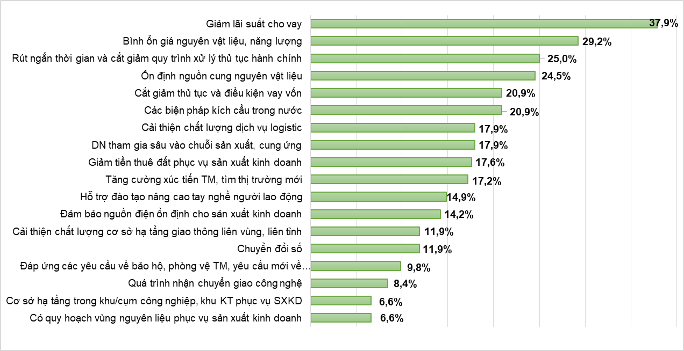
b) Ngành xây dựng
- Có 53,6% số DN đề nghị được hỗ trợ về nguyên vật liệu xây dựng;
- Có 42,4% số DN đề nghị công khai, minh bạch các thông tin về
đấu thầu;
- Có 40,5% số DN đề nghị được hỗ trợ về vốn cho SXKD như được vay vốn ưu đãi, thủ tục vay vốn thuận lợi và nhanh chóng hơn, giảm lãi suất cho vay;
- Có 36,4% số DN đề nghị tiếp tục cắt giảm thủ tục hành chính, tạo điều kiện cho DN rút ngắn thời gian xử lý thủ tục hành chính;
- Có 28,0% số DN đề nghị được bàn giao mặt bằng sạch đúng kế hoạch để đảm bảo thời gian thi công đúng hợp đồng đã ký kết;
- Có 27,9% số DN đề nghị phải có chế tài xử phạt các chủ đầu tư chậm thanh quyết toán nợ đọng xây dựng cơ bản để DN xây dựng quay vòng vốn cho hoạt động SXKD.
Hình 9. Đề xuất, kiến nghị, mong muốn của doanh nghiệp
ngành xây dựng hỗ trợ cho hoạt động sản xuất kinh doanh
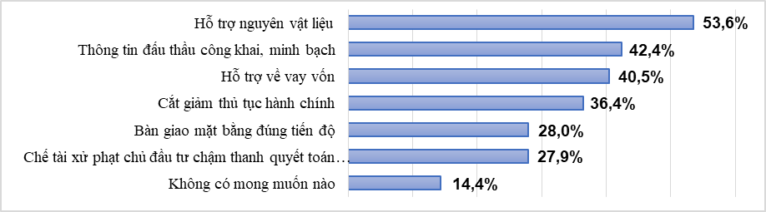

Ngoài các nhóm kiến nghị trên, các DN, nhà thầu xây dựng kiến nghị Chính phủ, các bộ, ngành, địa phương:
Thứ nhất, trong bối cảnh nguồn vật liệu thiếu hụt, phân bổ không đồng đều giữa các vùng miền và dự án, kiến nghị đẩy nhanh tiến độ thực hiện các nghị quyết, đặc biệt cơ chế khai thác nguồn nguyên liệu trong nước đúng quy định, công khai khoáng sản vật liệu, bảo đảm nguồn cung ổn định, hạn chế gián đoạn thi công ảnh hưởng đến tiến độ dự án;
Thứ hai, tình trạng thủ tục hành chính chồng chéo, phê duyệt hồ sơ đầu tư và giấy phép kéo dài, làm phát sinh chi phí và kéo dài thời gian triển khai dự án. Doanh nghiệp mong muốn cơ quan quản lý sớm hoàn thiện quy trình một cửa điện tử, hướng dẫn rõ ràng, rút ngắn thời gian thẩm định để nhà thầu tập trung thực hiện thi công hiệu quả;
Thứ ba, việc thanh toán, quyết toán công trình công và đầu tư công còn chậm trễ, gây áp lực lên dòng vốn lưu động của DN, đặc biệt trong bối cảnh giá vật liệu vẫn cao và nhu cầu nhân lực lớn. Doanh nghiệp kiến nghị tăng cường kỷ luật tài chính, rút ngắn thời gian thanh quyết toán khối lượng hoàn thành, xử lý nợ đọng xây dựng cơ bản kịp thời để DN chủ động hơn về vốn cho hoạt động SXKD.
c) Ngành thương mại, dịch vụ
- “Có các biện pháp kích cầu trong nước” được kiến nghị nhiều nhất với tỷ lệ 36,5%;
- “Giảm lãi suất cho vay” có 36,4% số DN kiến nghị;
- “Điều chỉnh chính sách thuế, phí và các khoản nộp ngân sách nhà nước phù hợp” với 28,2% số DN kiến nghị.
- “Bình ổn giá nguyên, nhiên, vật liệu đầu vào sản xuất, kinh doanh các sản phẩm dịch vụ” được 28,0% số DN lựa chọn.
Bên cạnh đó, rút ngắn thời gian và cắt giảm quy trình xử lý thủ tục hành chính (22,2%); cắt giảm thủ tục, rào cản và điều kiện vay vốn (20,5%); tăng cường xúc tiến thương mại, tìm kiếm thị trường mới (19,7%); cải thiện chất lượng cơ sở hạ tầng giao thông liên vùng, liên tỉnh (11,5%) là các yếu tố tiếp theo được các DN kiến nghị.
Hình 10. Đề xuất, kiến nghị, mong muốn của doanh nghiệp
ngành thương mại, dịch vụ hỗ trợ cho hoạt động sản xuất kinh doanh
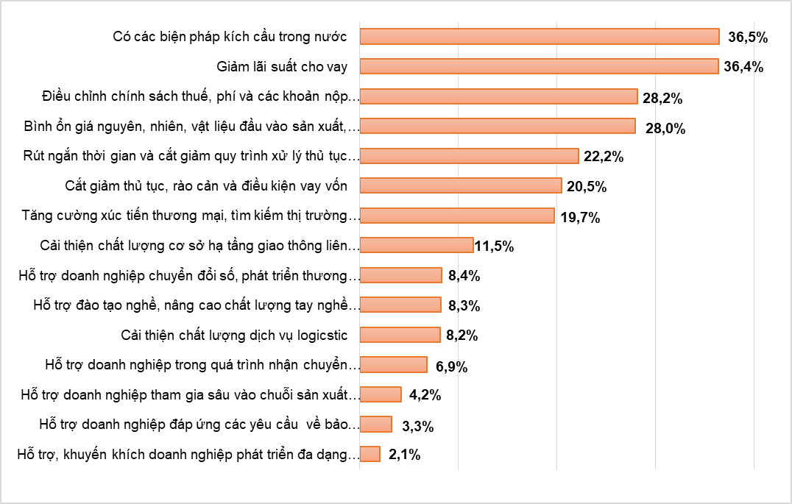

2. Đề xuất giải pháp hỗ trợ doanh nghiệp
Trong quý IV/2025, các DN hoạt động SXKD còn gặp nhiều khó khăn, nguyên nhân chủ yếu do nhu cầu thị trường trong nước còn thấp và tính cạnh tranh của hàng trong nước cao, đây là những yếu tố ảnh hưởng nhiều nhất đến hoạt động SXKD của các DN. Bên cạnh đó, giá nguyên, nhiên, vật liệu đầu vào sản xuất và các chi phí đầu vào phục vụ SXKD cao (thuê kho, bãi; lãi suất…), nguồn cung nguyên, nhiên, vật liệu, khó tiếp cận vốn vay, các DN khó khăn về tài chính, không tuyển được lao động theo yêu cầu đã ảnh hưởng lớn đến hoạt động SXKD của các DN… Ngoài ra, yếu tố thời tiết cũng gây khó khăn không nhỏ đến hoạt động SXKD. Để tháo gỡ những khó khăn, vướng mắc, tạo điều kiện thuận lợi cho các DN phát triển tốt trong thời gian tới, Cục Thống kê đề xuất một số giải pháp sau:
Một là, đẩy mạnh tiêu dùng, tập trung phát triển thị trường trong nước. Tích cực thực hiện có hiệu quả các Chương trình xúc tiến thương mại, thúc đẩy phân phối hàng hóa qua nền tảng số, thương mại điện tử để mở rộng tiêu dùng nội địa; vận động người Việt Nam ưu tiên dùng hàng Việt Nam.
Hai là, tập trung triển khai hiệu quả các giải pháp đẩy mạnh hơn nữa xuất khẩu, khai thác tối đa thị trường thế giới. Đẩy mạnh xuất khẩu sang các thị trường lớn, tiềm năng, phát huy hiệu quả các hiệp định, thỏa thuận thương mại đã ký kết; đa dạng hóa thị trường xuất, nhập khẩu. Triển khai hiệu quả các hoạt động xúc tiến thương mại, kết nối cung cầu, tháo gỡ rào cản, tạo thuận lợi cho hoạt động xuất khẩu, nhất là các thủ tục thông quan hàng hóa; hỗ trợ DN chuyển đổi sản xuất, đáp ứng nhanh các tiêu chuẩn mới của nước đối tác xuất khẩu.
Ba là, phát triển chuỗi liên kết ngành có giá trị cao, đặc biệt trong công nghiệp hỗ trợ, chế biến, chế tạo, công nghệ thông tin, công nghiệp sáng tạo; khuyến khích DN lớn, DN FDI dẫn dắt chuỗi cung ứng nội địa, kết nối với các doanh nghiệp nhỏ và vừa; tăng cường kết nối giữa DN khởi nghiệp với DN lớn, nhà đầu tư, tổ chức tài chính.
Bốn là, điều chỉnh chính sách ưu đãi đầu tư có điều kiện ràng buộc chuyển giao công nghệ: các dự án FDI lớn có kế hoạch sử dụng chuỗi cung ứng nội địa, hỗ trợ DN nhỏ và vừa về đào tạo, thử nghiệm, chia sẻ công nghệ ngay từ giai đoạn phê duyệt dự án. Hoàn thiện cơ chế hỗ trợ tư vấn pháp lý, kế toán, kiểm toán, sở hữu trí tuệ, tiêu chuẩn chất lượng; thúc đẩy các mô hình vườn ươm DN, trung tâm đổi mới sáng tạo, không gian làm việc chung. Tập trung vào khơi thông điểm nghẽn, hỗ trợ doanh nghiệp tăng khả năng chống chịu, thích ứng, từ đó giảm số doanh nghiệp rút lui khỏi thị trường. Phát triển mạnh hệ sinh thái hỗ trợ doanh nghiệp nhỏ và vừa, doanh nghiệp khởi nghiệp
Năm là, tiếp tục tháo gỡ khó khăn trong quy định pháp lý nhằm cải thiện môi trường đầu tư kinh doanh; tăng cường thực hiện cắt giảm tối đa thủ tục hành chính (TTHC); thực hiện TTHC không phụ thuộc vào địa giới hành chính; triển khai Cổng Dịch vụ công quốc gia trở thành điểm “Một cửa số” duy nhất, nâng cao hiệu quả, tạo thuận lợi cao nhất cho DN; chuyển từ tiền kiểm sang hậu kiểm, xóa bỏ cơ chế “xin-cho”; đẩy mạnh phân cấp, phân quyền cho cơ quan, địa phương có thẩm quyền giải quyết và chịu trách nhiệm; tăng cường khả năng tiếp cận thông tin và dự báo thị trường cho DN. Xây dựng và hoàn thiện hệ thống cơ sở dữ liệu quốc gia về DN, ngành hàng, thị trường trong và ngoài nước; cung cấp thông tin kịp thời về xu hướng tiêu dùng, biến động giá cả, rào cản kỹ thuật, chính sách thương mại của các nước đối tác; nâng cao vai trò của công tác thống kê, phân tích và dự báo nhằm hỗ trợ DN chủ động xây dựng kế hoạch SXKD.
Sáu là, gia tăng nội lực và nâng cao năng lực cạnh tranh của DN thông qua các chính sách hỗ trợ DN tiếp cận các nguồn lực về hỗ trợ đầu tư vào nghiên cứu và phát triển (R&D), đất đai, mặt bằng sản xuất, nguồn vốn, thị trường, khoa học công nghệ, chuyển đổi số, nâng cao chất lượng nguồn nhân lực, quản trị kinh doanh.
Bảy là, tập trung thúc đẩy tiến độ thi công các dự án quan trọng quốc gia, các công trình trọng điểm, nhất là các công trình hạ tầng giao thông quan trọng; phát huy nguồn lực đầu tư của các tập đoàn, DN Nhà nước; thu hút, sử dụng hiệu quả nguồn lực khu vực tư nhân, khu vực nước ngoài. Tích cực, chủ động thu hút FDI có chọn lọc, bảo đảm chất lượng; chú trọng chuyển giao công nghệ, liên kết với DN trong nước và tham gia vào chuỗi cung ứng khu vực, toàn cầu.
Tám là, đẩy mạnh triển khai các chương trình, giải pháp hỗ trợ DN đổi mới sáng tạo, thúc đẩy chuyển đổi số, hiện đại hóa quản trị công, quản trị dựa trên dữ liệu. Hỗ trợ giảm chi phí cho DN. Tiếp tục thực hiện hiệu quả các chính sách miễn, giảm, gia hạn thuế, phí như thuế giá trị gia tăng, thuế thu nhập DN, thuế tiêu thụ đặc biệt, thuế bảo vệ môi trường và tiền thuê đất./.
CỤC THỐNG KÊ

Số lượng DN trả lời khảo sát gồm: ngành công nghiệp chế biến, chế tạo 6.090 DN (chiếm 98,1%); ngành xây dựng 6.027 DN (chiếm 96,5%); ngành thương mại, dịch vụ 17.148 DN (chiếm 96,1%), trong đó: ngành bán buôn, bán lẻ, sửa chữa ô tô, mô tô, xe máy và xe có động cơ khác 8.626 DN (chiếm 97,7%), ngành vận tải kho bãi 2.319 DN (chiếm 95,5%), dịch vụ lưu trú và ăn uống 1.183 DN (chiếm 94,0%), ngành thông tin và truyền thông 2.874 DN (chiếm 94,1%).
Quý III/2025: 74,9% số DN đánh giá tình hình SXKD tốt hơn và giữ ổn định (24,3% tốt hơn và 50,6% giữ ổn định); 25,1% số DN đánh giá khó khăn hơn.
Chỉ số tương ứng của ngành công nghiệp chế biến, chế tạo quý III/2025: 77,8% số DN đánh giá hoạt động SXKD quý III/2025 so với quý II/2025 tốt hơn và giữ ổn định (33,6% tốt hơn và 44,2% giữ ổn định); 22,2% số DN đánh giá khó khăn hơn.
Chỉ số tương ứng của ngành dịch vụ quý III/2025: 76,2% số DN đánh giá tình hình SXKD quý III/2025 so với quý II/2025 tốt hơn và giữ ổn định (20,4% tốt hơn và 55,8% giữ ổn định); 23,8% số DN đánh giá khó khăn hơn.
Chỉ số tương ứng của ngành xây dựng quý III/2025: 68,6% số DN đánh giá hoạt động SXKD quý III/2025 tốt hơn và giữ ổn định so với quý II/2025 (26,1% tốt hơn và 42,5% giữ ổn định); 31,4% số DN đánh giá hoạt động SXKD khó khăn hơn.
Chỉ số cân bằng thể hiện số phần trăm DN nhận định tăng trừ đi số phần trăm DN nhận định giảm.
Chỉ số cân bằng chung đánh giá tổng quan xu hướng SXKD quý III/2025 so với quý II/2025 là -0,8% (24,3% số DN đánh giá hoạt động SXKD tốt hơn; 25,1% số DN đánh giá hoạt động SXKD khó khăn hơn). Chỉ số cân bằng chung quý II/2025 là -1,0% (24,4% số DN đánh giá hoạt động SXKD tốt hơn; 25,4% số DN đánh giá hoạt động SXKD khó khăn hơn).
Chỉ số cân bằng quý III/2025 của ngành công nghiệp chế biến, chế tạo là 11,4%; ngành xây dựng và ngành thương mại, dịch vụ khó khăn hơn với chỉ số cân bằng lần lượt là -5,3% và -3,4%. Lần lượt tương ứng quý II/2025: công nghiệp chế biến, chế tạo 14,4%; ngành xây dựng -3,4% và ngành thương mại, dịch vụ -5,5%.
Chỉ số cân bằng quý III/2025 của của các DN có vốn đầu tư nước ngoài khả quan nhất với chỉ số cân bằng là 7,6%; tiếp đến DN Nhà nước là 0,3% và DN ngoài Nhà nước là -2,2%. Quý II/2025 lần lượt là 4,8%; -1,6% và -1,8%.
Chỉ số tương ứng của quý III/2025 là -1,6% (23,5% số DN nhận định tăng và 25,1% nhận định giảm).
Chỉ số tương ứng của quý III/2025 là 28,8% (46,4% số DN nhận định tăng và 17,6% nhận định giảm).
Chỉ số tương ứng của quý III/2025 là 34,5% (50,3% số DN nhận định tăng và 15,8% nhận định giảm).
Chỉ số tương ứng của quý III/2025 là 2,4% (21,7% số DN nhận định tăng và 19,3% nhận định giảm).
Một DN có thể lựa chọn nhiều nhiều yếu tố ảnh hưởng.
Tỷ lệ tương ứng trong quý I/2025 lần lượt là 51,2% và 50,1%; qúy II lần lượt là 51,8% và 51,1%; quý III là 49,5% và 50,0% .
Có tới 70,9% doanh nghiệp sản xuất đồ uống và 54,1% doanh nghiệp chế biến thực phẩm gặp khó khăn do nhu cầu thị trường trong nước thấp. Nguyên nhân do tính cạnh tranh cao của các doanh nghiệp sản xuất cùng ngành trong nước lần lượt được các doanh nghiệp lựa chọn lần lượt là 72,7% và 53,6%.
Quý III/2025, tỷ lệ này lần lượt là: 55,0% và 45,1%.

